STUDIE CESTA ČASEM NA

RAKOUSKO-MORAVSKÉM POMEZÍ
V rakousko-moravském pohraničí se snoubí jedinečné bohatství dokladů geologické historie. Na geograficky malém území lze zažívat vývoj této krajiny po dobu 380 milionů let GeoTT vás vezme na cestu časem od bizarních útesů paleozoika přes tropické laguny druhohor až po nehostinné mamutí stepi doby ledové.

MORAVSKÉ
ZEMSKÉ
MUZEUM

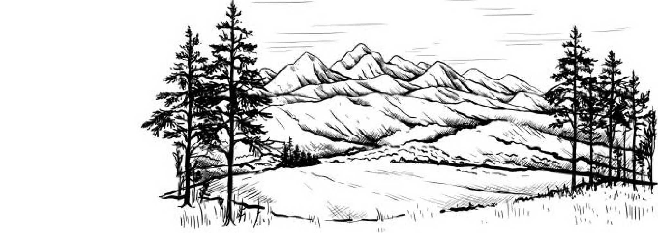
\ / \ \ / \ \v \ |  |  | n. /X/ | " ^{Nn}\. | x/řX\/Xi |  | 1  a
 | /  /  / |  | / ⁻ / / / \ / / / / \ / / |  |  | /\ /

oilaron

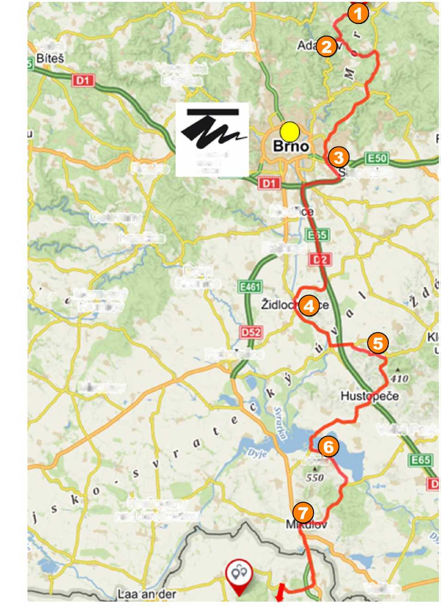

STUDIE CESTA ČASEM NA

RAKOUSKO - MORAVSKÉM POMEZÍ*
ÚVOD
Velká
Kuřím
Veverská
Bítýška
Hlavním cílem projetku Geo TT je první geologický projekt, který chápe rakousko-moravský region jako celek a hravou a zábavnou formou zprostředkuje obyvatelům komplexní vědecký obsah.
Rosice
HMJWSlit
IEHSKÉ
MUÍEilM
l a pa nice
Osla vany
Modři
Ivančice
Rajhrad
Dolní
Kounice
* ti Moravský ⁷ Krumlov
Pohořelice
Miroslav
Velké Pavle
Dii/n
Hrušovany
nad Jevišovkou
Půjde o zprostředkování znalosí o zvířeně, krajině a klimatu regionu z doby sahající až do 380 milionů let
Cíl tohoto projektu je zvýšení povědomí návštěvníků o změnách v našem životním prostoru.
Cílem je také jednoznačné zmtenzivnem spolupráce mezi regiony a zvýšení případné hodnoty cestovního ruchu v regionech. Učit se navzájem a od sebe je důležitým cílem pro projektové partnery; aby mohli zahájit dlouhodobý; udržitelný, společný přeshraniční rozvojový proces a navázat dlouhodobou spolupráci.
Přeshraniční síť 20 informačních panelů na významných paleontologických nalezištích formou prohlídky oživí minulou krajinu.
Na české straně má vzniknout celkem 7 zastavení těchto informačních panelů.
Valtice

POPIS PANELU A JEHO VÝHODY / NEVÝHODY
•

POPIS
KONSTRUKCE PANELU SE SKLÁDÁ Z BETONOVÉ ZÁKLADNY ULOŽENÉ NA GUMOVÉ PODLOŽCE, KTERÁ ZABRAŇUJE POŠKOZENÍ PROSTORU POD PANELEM. SAMOTNÝ PANEL JE ŘEŠEN Z JÁKLOVÉ POZINKOVANÉ KONSTRUKCE OPLÁŠTĚNÉ HLINÍKOVÝM PLECHEM (BONDEM), NA KTERÝ JE MOŽNÉ UMÍSTIT POŽADOVANÝ TEXT.
DLE POŽADAVKU ZADAVATELE JE PLOCHA OPLÁŠTĚNÍ, URČENA PRO GRAFICKOU CAST MAXIMÁLNÍ PLOCHY 0,6 m², COZ NAVRŽENY PANEL SPLŇUJE (0,495 x 1,2 = 0,594 m²).

VÝHODY
- KONSTRUKCE JE DOČASNÁ A MOBILNÍ
- NENÍ NUTNÝ ZÁSAH DO PLOCHY POD PANELEM, NENÍ POTŘEBNÝ ZÁKLAD
- KONSTRUKCE JE OPAKOVATELNĚ POUŽITELNÁ
- PANEL NEVYŽADUJE SLOŽITÉ ÚPRAVY TERÉNU PRO ULOŽENÍ, ZÁKLADOVÁ PATKA LZE UMÍSTIT V MÍRNÉM SVAHU, SAMOTNÝ PANEL SE VYROVNÁVÁ A DOBETONOVÁVÁ AŽ NA MÍSTĚ, TÍMTO JE ZARUČENO SPRÁVNÉ OSAZENÍ PANELU

NEVÝHODY
- 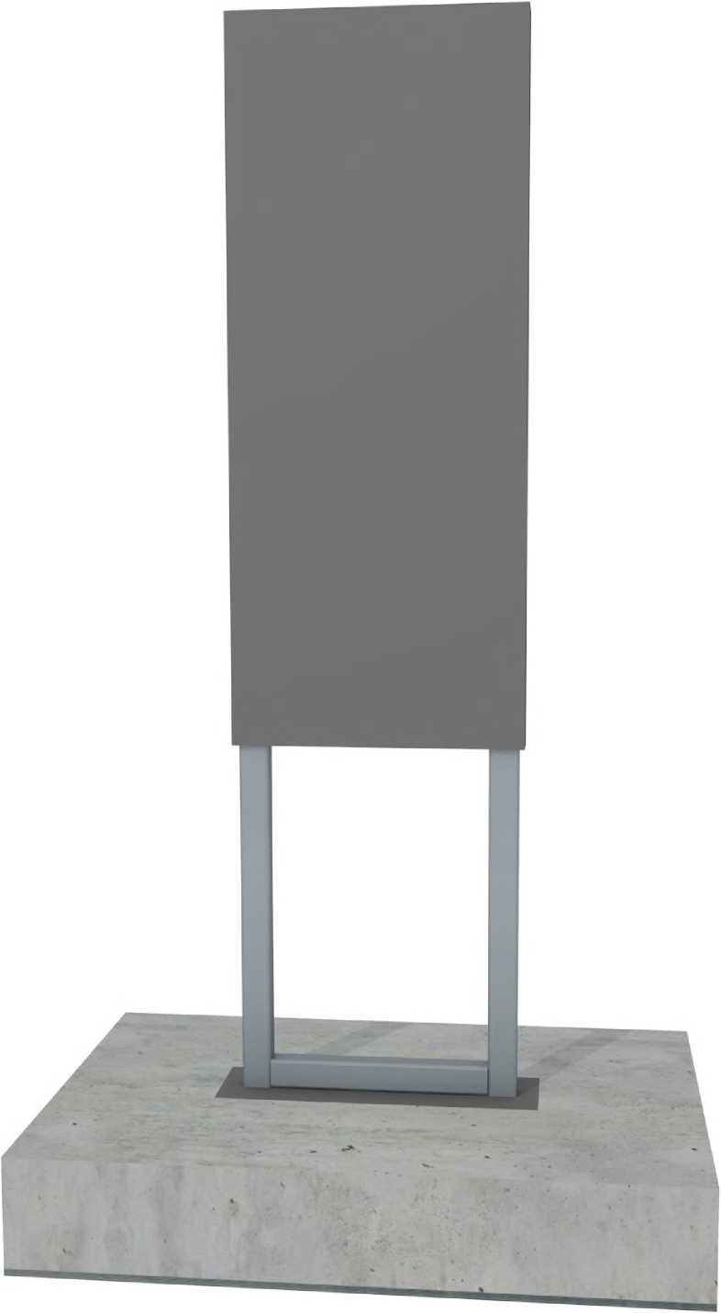HMOTNOST - NUTNOST MANIPULACE ZÁKLADOVÉ PATKY POMOCÍ ZDVIŽNÉHO ZAŘÍZENÍ

ř* sss

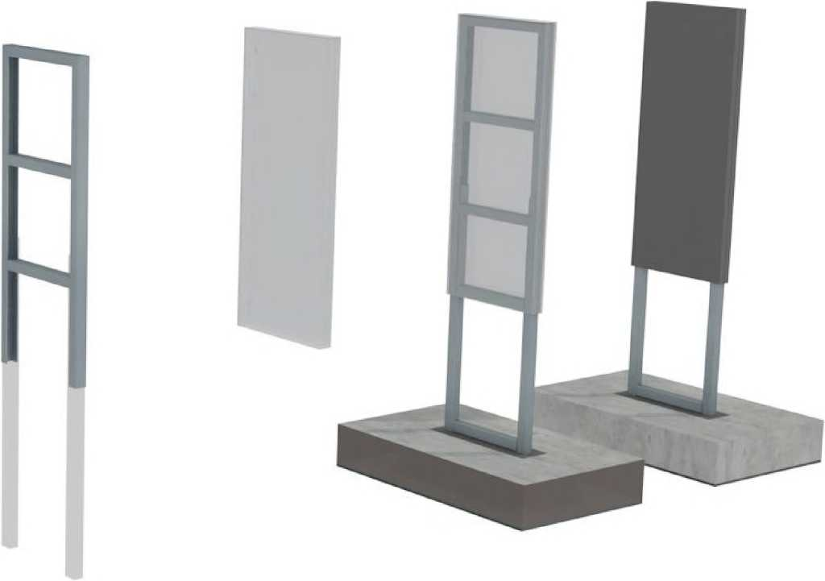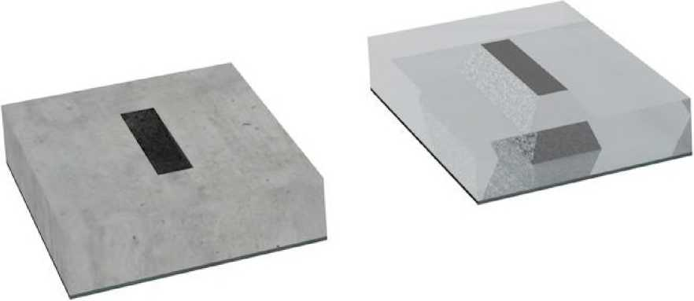
VIZUALIZACE

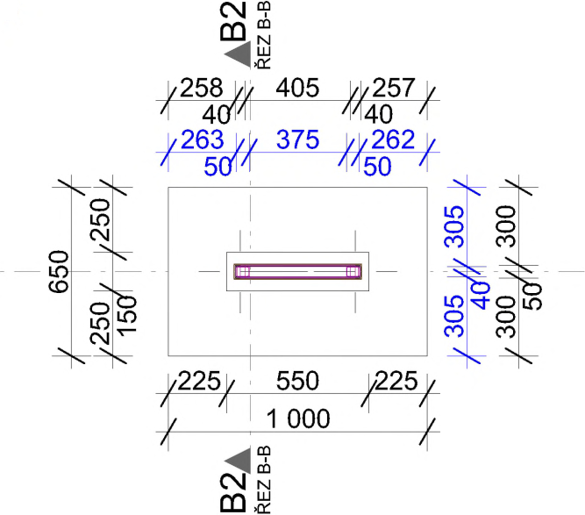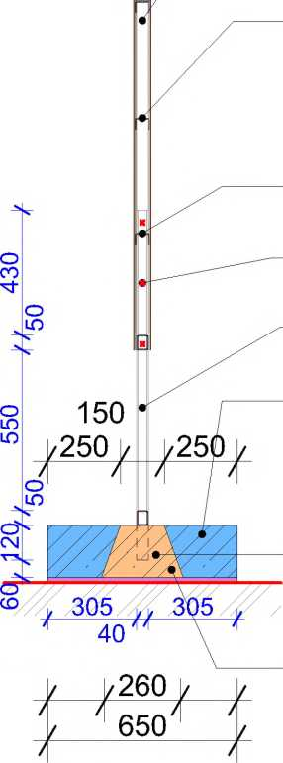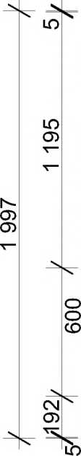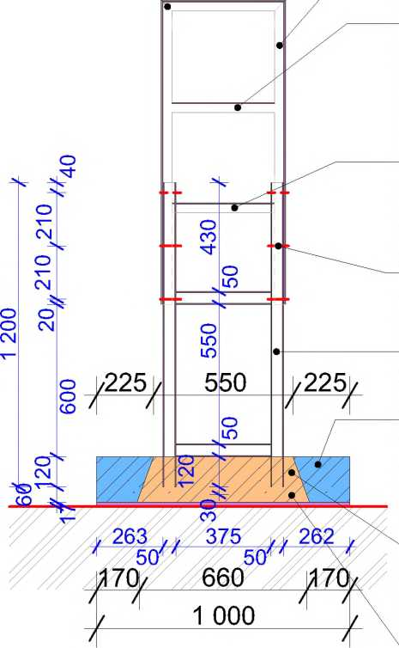

STUDIE CESTA ČASEM NA
PŮDORYS

RAKOUSKO - MORAVSKÉM POMEZÍ*
VÝKRESOVÁ ČÁST
DOČASNÉ UMÍSTĚNÍ NA TERÉNU #
A3A
ŘEZ A-A
AA3
ŘEZ A-A
3D POHLED NA PANEL
REZ B-B
ŘEZ A-A
295
50
#5
295
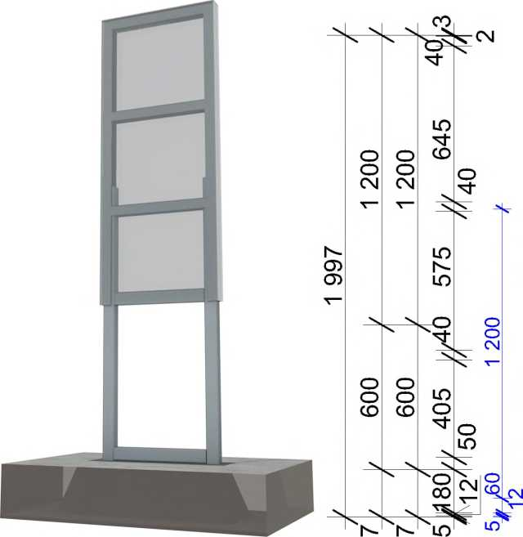
O) O)
195
195
rám z ocelového U-profilu 50x40x4
příčle z ocelového U-profilu 50x40x4
příčle z ocelového U- profilu 50x40x4 upravena pro průchod
kotevního rámu
kotvení z boku na šrouby TEX se zápustnou hlavou kotevní rám z já klu
50x40x3 mm
železobetonový základ z pohledového betonu
dobetonávka na místě, po vyrovnání vůči terénu, železobetonový základ z pohledového betonu
gumová podložka pro ochranu stávající dlažby při dobetonávce
CD CO
LO ^ LO
00
CD CO
O
O
CD
O
CD
LO
y²⁵2 | / 495 | /²⁵² V
w | W 405 y
7\ | f\ 40 40"
svařeno pod úhlem 45°
CM
rám z ocelového U-profilu 50x40x4
příčle z ocelového U-profilu 50x40x4
příčle z ocelového U- profilu 50x40x4 upravena pro průchod kotevního rámu
kotvení z boku na šrouby TEX se zápustnou hlavou
kotevní rám z jáklu 50x40x3 mm
železobetonový základ z pohledového betonu dobetonávka na místě, po vyrovnání vůči terénu, železobetonový základ z pohledového betonu
gumová podložka pro ochranu stávající dlažby při dobetonávce

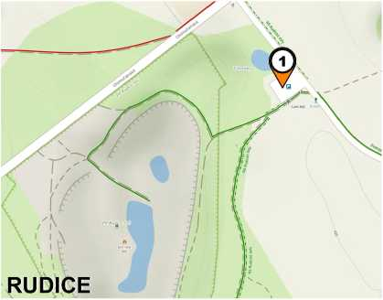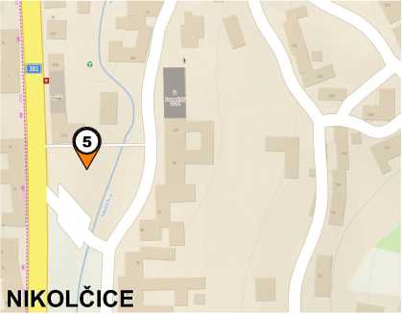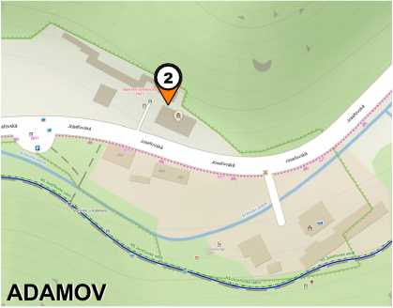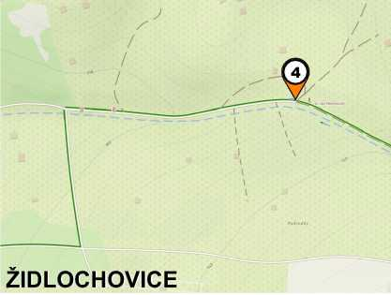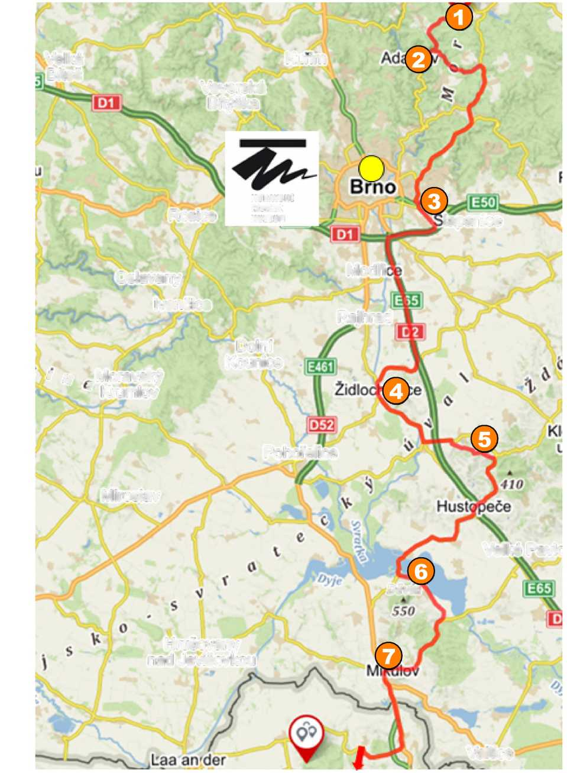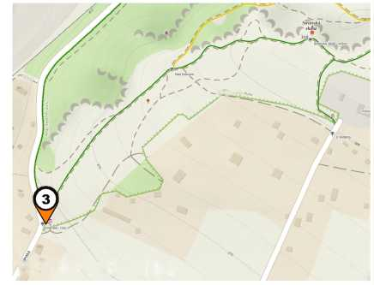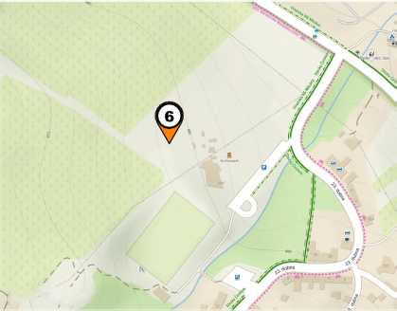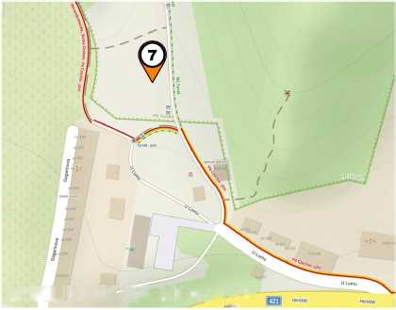

RUDICE

NIKOLČICE

JEDNOTLIVÁ MÍSTA ZASTAVENÍ
Velká
Biteš
Kuřím
Vevefská
Bítýška

STARÁ HUŤ

PAVLOV
Rosice
MÁ flJiVS K í
ZEHÍKÉ
MIJÍÍUN
4a panice
Oslavany
Modři.
Ivančice
PAVLOV
Rajhrad

STRÁNSKÁ SKÁLA
Dolní
Kounice
O

TUROLD
* /f Moravský ⁷ Krumlov
Pohořelice
• T|^{P}~I i".⁰"'*"'
Miroslav
BRNO - SLATINA
MIKULOV NA MORAVĚ
Velké Pavle

ZIDLOCHOVICE
Dévin
Hrušovany
nad Jevišovkou
Valtice
S
i ***.

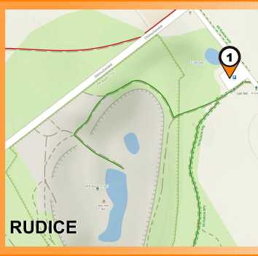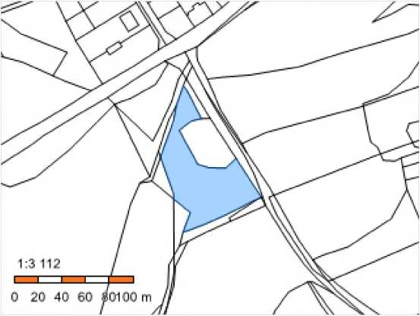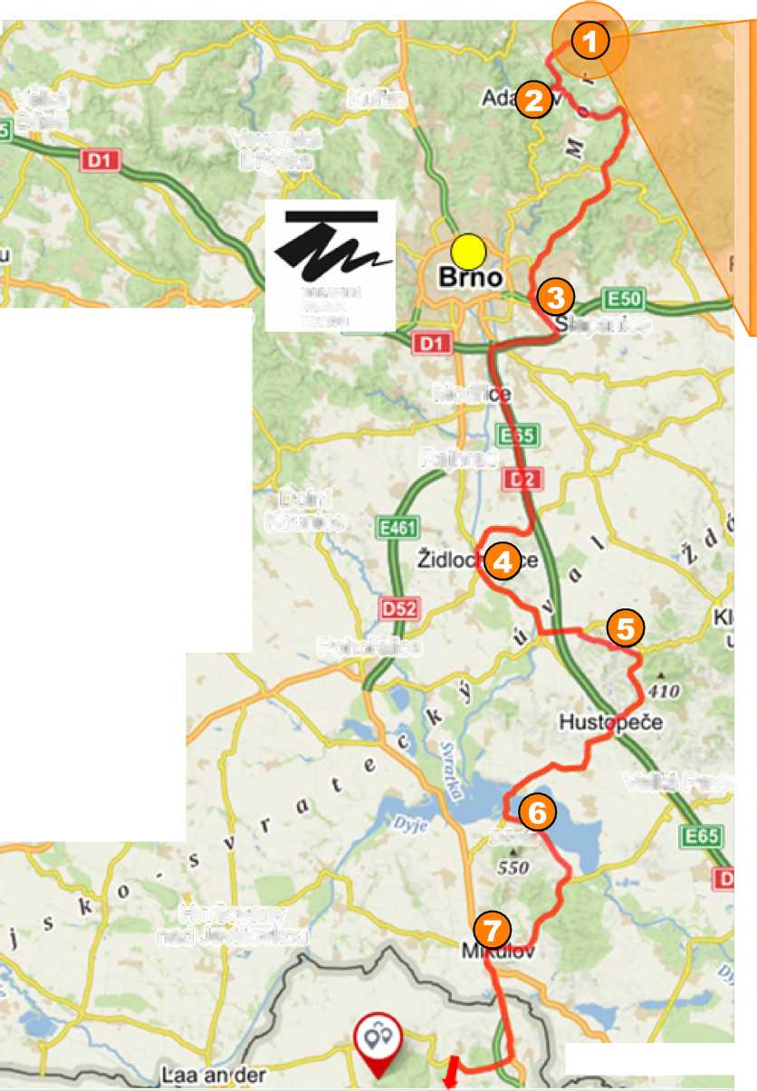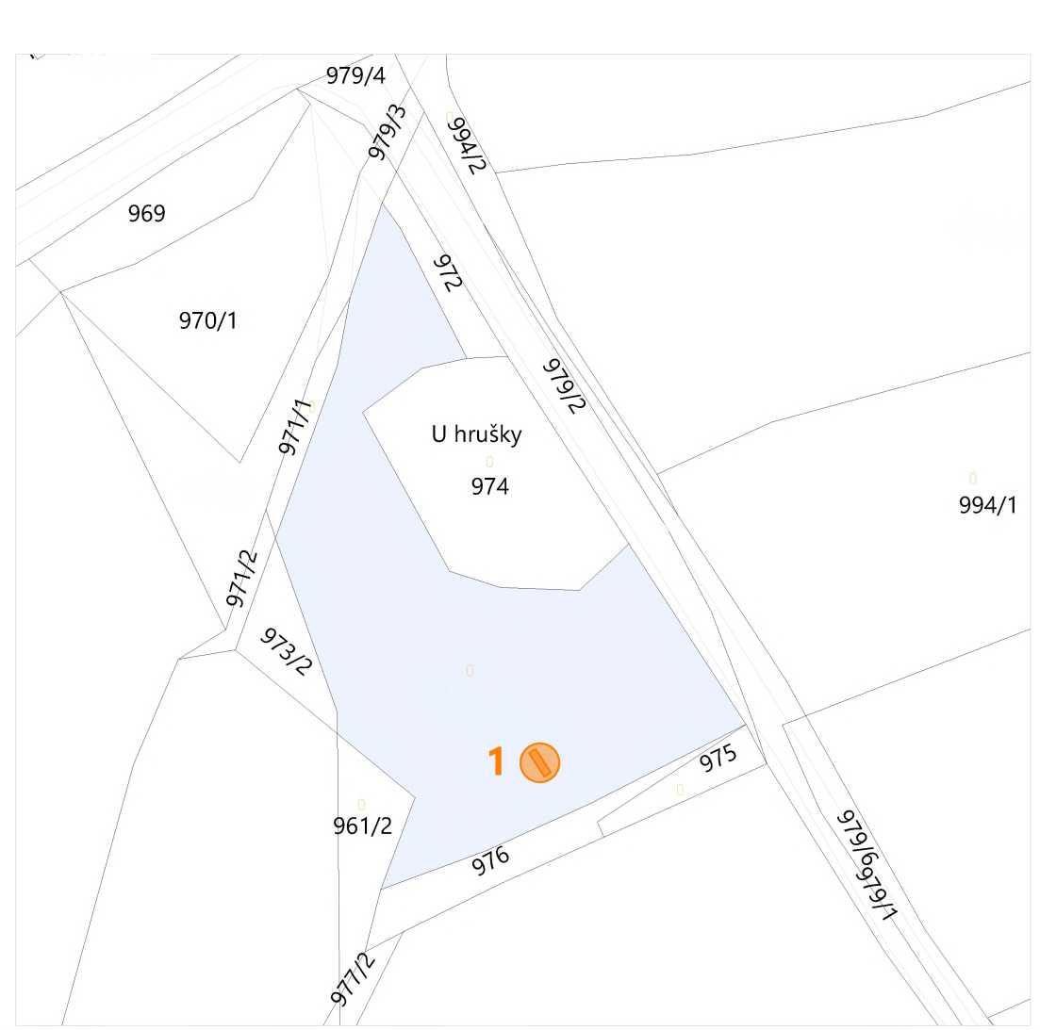
IUZZ73Z

ZASTAVENÍ č. 1 - RUDNICE

pare. č. 973/1

k.ú Rudice u Blanska

O RUDICE
994/6
Velká
Biteš
Kuřím
Veverská
Bítýška
MHHftVSKÉ
Rosice SS
l a pa nice
970/2
973/1
Oslavany
Modři
variace
Rajhrad
Doínf
Kounice
; * q Moravský
Krumlov
Pohořelice
Miroslav
Velké Pavk
INFORMACE O PARCELE:
Děvín
Hrušovany
nad Jevíšovkou
Valtice
Pare. č.: 973/1
k.ú.: Rudice u Blanska [743232]
číslo LV: 1
vlastnické právo:
Obec Rudice č.p.7 679 06 Rudice
Způsoby ochrany nemovitosti:
chráněná krajinná oblast

